Hersteller: Mercedes-Benz Modell: C-Klasse (202) 2,8 C280
Motorcode: 104.941 Motorleistung: 142 (193) 5500
Ausgerüstet für: G-Kat Baujahr: 1993-97

15 | Zündschalter - Zündung ein
30 | Batterie-Plus
31 | Batterie-Minus
50 | Zündschalter - Startsignal
A1 5 | Geschwindigkeitsregelungs-Steuergerät
A11 | Multifunktions-Steuergerät
A16 | ABS-Steuergerät
A35 | Steuergerät
A5 | Instrumententafel - Motorstörungs-Warnleuchte
A63 | Klimaanlagen-Steuergerät
B 132 | Nockenwellenpositionssensor
B1 47 | Drosselklappen-Potentiometer
B24 | Kühlmitteltemperatursensor
B25 | Ansauglufttemperatursensor
B30 | Luftmassenmesser
B54 | Kurbelwinkelsensor
B69 | Klopfsensor
B72 | Lambdasonde
F | Sicherung
K20 | Kraftstoffpumpenrelais
K4 | Starterrelais
K46 | Motorsteuerungsrelais
M12 | Kraftstoffpumpe
S13 | Bremspedalschalter
S185 | Getrieböldruckschalter
S249 | Schaltstufenschalter, Getriebe
S358 | Motorölstandschalter
S57 | Leerlaufschalter
S79 | Geschwindigkeitsregelungs-Hauptschalter
T1 | Zündspule
X1 | Diagnoseanschluss
X83 | Steuergerät-Kodierstecker
X88 | Klimaanlagestecker
Y1 02 | Saugrohrumschaltungs-Magnetventil
Y1 04 | Aktivkohlefilter-Magnetventil
Y3 | Einspritzventil
Y56 | Leerlaufsteller
Y81 | Nockenwellensteller
Y97 | Schaltstufen-Regelventil, Getriebe

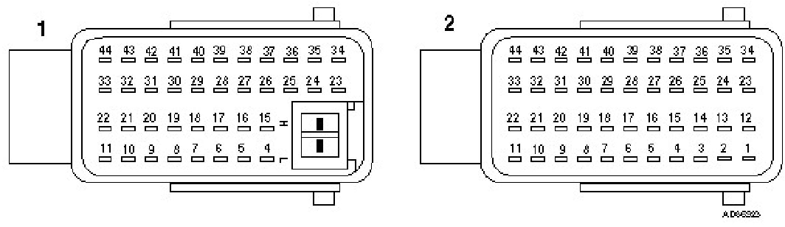

bl = blau | br = braun | el = elfenbein | ge = gelb
gn = grün | gr = grau | nf = neutral | rs = rosa
rt = rot | sw = schwarz | vi = violett | ws = weiß
og = orange | hbl = hellblau | hgn = hellgrün | rbr = rotbraun
x = isoliertes Band | y = Zündkabel | z = kabellose Verbindung

HINWEIS: In den Schaltplänen einiger Fahzeughersteller (Citroen, Peugeot u. Renault) erfolgt die
Leitungskennzeichnung mit einer Nummer anstatt der Leitungsfarbe. Wenn bei der Zielbezeichnung die Leitungsfarbe durch eine Nummer ersetzt ist, dann ist die entsprechende Nummer am Kabelbaumstecker zu finden.

